News +++ SPS

Wie KI die Industrie verändert – SPS Industrial Technology Summit 2026 lädt nach Stuttgart ein
Stuttgart, 24.03.2026. Nach dem erfolgreichen Auftakt im Jahr 2025 geht der SPS Industrial Technology Summit in Stuttgart in die nächste Runde. 2026 lädt der Veranstalter der internationalen Fachmesse SPS – Smart Production Solutions erneut dazu ein, außerhalb des Messegeschehens vertiefende Einblicke in die Zukunft der Industrie zu werfen: Am 19.05.2026 öffnen die Design Offices im Stuttgart Tower ihre Türen für alle, die sich für technologische Entwicklungen und industrielle Innovationen interessieren.
Der Summit widmet sich erneut den Themen, die aktuell wie kaum andere die industrielle Wertschöpfung prägen: künstliche Intelligenz und Machine Learning. Im Mittelpunkt stehen dabei nicht nur Visionen, sondern vor allem konkrete Anwendungen, Best Practices und realitätsnahe Einblicke aus der industriellen Praxis. Welche Technologien setzen Unternehmen bereits heute ein? Wie verändern KI‑gestützte Systeme Produktionsprozesse, Qualitätssicherung oder Lieferketten? Und welche Potenziale lassen sich morgen heben?

Opening Keynote: Prof. Rahman Jamal
Prof. Rahman Jamal zählt seit drei Jahrzehnten zu den prägenden Vordenkern der Technologiebranche und berät Unternehmen zu technologischen und gesellschaftlichen Transformationsprozessen. In seiner Opening Keynote beschreibt er den Übergang „vom Industrial Internet of Things in die Physical AI“ und betont: „Wir beschäftigen uns nicht mehr nur mit generativer KI.“ Eine Analyse von PwC Strategy& unterstreicht das wirtschaftliche Potenzial dieser Entwicklung: Physical AI könnte bis 2030 ein globales Marktvolumen von rund 430 Milliarden Euro erreichen, besonders getrieben durch autonomes Fahren, Industrierobotik und humanoide Robotik.

Praxisnahe Einblicke und konkrete Lösungsansätze
Teilnehmende profitieren von Impulsen aus Expertenvorträgen und haben die Gelegenheit, sich in persönlichen Gesprächen mit führenden Köpfen der Industrie – darunter Vertreter von Microsoft, Siemens und Phoenix Contact – auszutauschen.
Auch innovative Start-ups bringen ihre Perspektiven ein:
„Der Industrial Technology Summit ist das perfekte Event für ein Start-up wie unseres, da sich dort Industrieexperten treffen und hoch technisches Wissen diskutiert und ausgetauscht werden kann. Mit einer leistungsstarken und dennoch einfach zu bedienenden Lösung für Anomalieerkennung und Machine Vision am Edge, die keine Vorerfahrung für die Inbetriebnahme erfordert, können wir Lösungen, Technologien und Anwendungsfälle präsentieren und diskutieren.“
Dimitri Philippe, CEO, Coligo Technologies GmbH
Ergänzend vertiefen interaktive Themen-Tables im Workshop-Format die Inhalte des Summits. In 60‑minütigen Sessions diskutieren Anbieter und Anwender gemeinsam konkrete Herausforderungen und Lösungsansätze, unter anderem zu:
- KI und Automatisierung
- KI und Instandhaltung
- KI und nachhaltige Produktion
- KI und Regulierung
- KI und Smart Manufacturing
Der Industrial Technology Summit 2026 verspricht damit erneut ein inspirierendes Umfeld, in dem Wissen, Innovation und Praxis aufeinandertreffen.

Optionales Pre-Event im Omron Automation Center
Den Startschuss zum Industrial Technology Summit 2026 bildet ein exklusives Pre-Event im Omron Automation Center in Filderstadt. Am 18.05.2026 ab 15:30 Uhr erhalten Teilnehmende die Möglichkeit, modernste Automatisierungstechnologie in einer realitätsnahen Industrieumgebung zu erleben. Omron öffnet dafür seine 1.300 Quadratmeter große Innovationsfläche und gewährt Einblicke, wie integrierte Automatisierungslösungen, Robotik, Cobots sowie KI‑gestützte Bildverarbeitung die Produktivität von Fabriken weltweit steigern.
Das Automation Center dient als Labor für Proof of Concept, Prozessvalidierung und den internationalen Technologietransfer. Begleitet wird das Event von Snacks und Getränken; optional besteht die Möglichkeit, den Abend bei einem gemeinsamen Dinner ausklingen zu lassen, um sich auszutauschen und zu vernetzen.

Teilnahmeinformationen und Registrierung
Interessierte können sich über die Website einen der limitierten Teilnehmerplätze für den Industrial Technology Summit sichern und aus erster Hand erleben, welche Technologien die Industrie von heute und morgen prägen. Für Schnellentschlossene gilt noch bis 31.03. ein Frühbucherpreis. Studierende profitieren von einem vergünstigten Tarif.
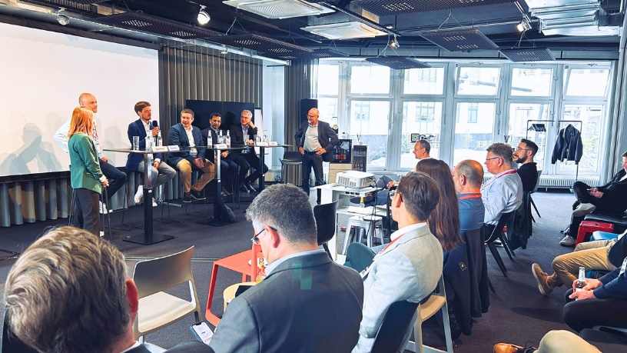
Copyright: Mesago Messe Frankfurt GmbH

Presseinformation und Fotomaterial:
Presse - SPS

Links zu den Webseiten:
SPS - Smart Production Solutions
https://www.facebook.com/spsmesse
https://www.linkedin.com/showcase/sps-smart-production-solutions/
https://www.instagram.com/spsmesse/

Ihr Kontakt:
Luise Werner
Telefon: +49 711 61946-406
Luise.Werner@mesago.com
Mesago Messe Frankfurt GmbH
Rotebühlstraße 83 -85
70178 Stuttgart
www.mesago.com

Hintergrundinformation Mesago Messe Frankfurt GmbH
Die Mesago Messe Frankfurt GmbH ist seit 1982 auf B2B-Formate zu speziellen Technologie-Themen fokussiert. Ursprünglich aus dem Messe- und Kongresssektor hervorgegangen, bietet das Unternehmen durch konsequente Weiterentwicklung seines Portfolios heute weit mehr als die international etablierten Technologie-Events. Mesago vernetzt durch innovative Plattformen führende Akteure weltweit in Form branchenspezifischer Technology Hubs – rund um die Uhr, 365 Tage im Jahr. Diese Hubs umfassen neben der klassischen Expo und Konferenz sowohl digitale Events, vertiefende Wissensformate als auch umfassende Services, die gezielt auf die Bedürfnisse der einzelnen Branchen zugeschnitten sind.
So entsteht durch einen ganzjährigen Content-Fluss ein dynamischer Raum für Informationsaustausch und technologische Innovationen. Mit Blick auf die sich ständig wandelnden Bedürfnisse der Communities schafft Mesago durch zukunftsfähige Formate ideale Bedingungen – vor allem, um ein noch effizienteres Netzwerk rund um den Globus zu kreieren und stets auf dem aktuellen Stand der Entwicklungen zu sein. Ganz nach dem Unternehmens-Claim: “Connecting bright minds”.
Als Teil der Messe Frankfurt Group beschäftigt Mesago am Hauptsitz in Stuttgart rund 170 Mitarbeitende. (mesago.com)

Hintergrundinformation Messe Frankfurt
www.messefrankfurt.com/hintergrundinformation

Nachhaltigkeit Messe Frankfurt
www.messefrankfurt.com/sustainability-information

